Приложение № 2

к приказу № 14 от 22.02.2024 г.

«*О проведении итоговой аттестации по дополнительным общеобразовательным*

*общеразвивающим программам»*

**Экзаменационные билеты по сольфеджио для 4 класса (1 ступень)**

Общеобразовательные общеразвивающие программы:

«Дополнительная общеобразовательная общеразвивающая программа «Основы музыкально-исполнительского искусства: Фортепиано», 1 ступень, срок обучения 4 года;

«Дополнительная общеобразовательная общеразвивающая программа «Основы музыкально-исполнительского искусства: Скрипка», 1 ступень, срок обучения 4 года;

«Сольное пение», 1 ступень, срок обучения 4 года;

«Народные инструменты», 1 ступень, срок обучения 4 года.

**Билет №1**

1. Написать и спеть гамму Ре мажор

2. Спеть ступени I – III – V – IV – II – VII - I

3.Построить и спеть тритоны

4. Построить и спеть последовательность аккордов: Т53 – S 64 – D 6 - T5 3 – D 7 – T3

5. Спеть № 277 (Б. Калмыков, Г. Фридкин)



6. Теория: «Гаммы: мажорная и минорная. Три вида минора. Параллельные и одноименные тональности. Переменный лад».

7. Определение на слух

**Билет №2**

1. Написать и спеть гамму Си  мажор

2. Спеть ступени I - II – III – I – VII – II - I

3. Построить и спеть интервальную последовательность:

I – б3, II — м3, III - м3, IV - б2, III - м6, I – ч 8

4. Построить и спеть последовательность аккордов: Т 5/3 -Т 6 - S53-Т 6-D 6/4 – T6

5. Спеть № 193 (Б. Калмыков, Г. Фридкин)

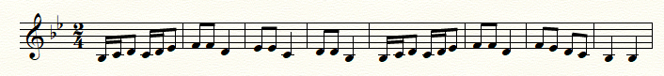

6.Теория: «Интервалы. Таблица интервалов»

7. Определение на слух

**Билет №3**

1.Написать и спеть гамму соль минор — гармонический вид

2.Cпеть ступени: I – II – III - I – ↓V – II - I

3. Построить и спеть тритоны

4. Построить и спеть последовательность аккордов: t 53 – S 6 – t 6/4 - D 7 – t 3

5. Спеть №266 (Б. Калмыков, Г. Фридкин)

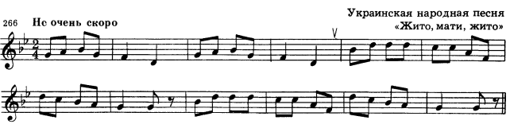

6.Теория: «Трезвучия. Виды трезвучий»

7. Определение на слух

**Билет №4**

1. Написать и спеть гамму си минор мелодический

2. Спеть ступени: I – III – V – IV – VI – V - I

3. Построить и спеть интервальную последовательность:

I - ч5, I - м6, I - ч5, VII# - м6, VII# - ум.5, I – м3

4.Построить и спеть последовательность аккордов: t53 – S64 – D6 – t 53 – D 7 – t 3

5. Спеть № 137 (Ж. Металлиди)

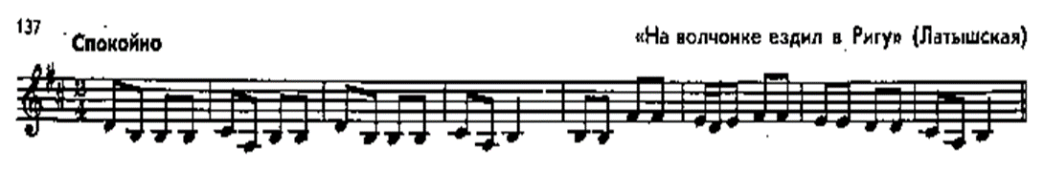

6. Теория: «Главные трезвучия лада с обращениями»

7. Определение на слух

**Билет №5**

1. Написать и спеть гамму до минор — гармонический вид

2. Спеть ступени: I – III – V - VII# - II – I – V – I

3.Построить и спеть тритоны

4. Построить и спеть последовательность аккордов: t 53 – s 6/4 - t 53 – D 6 – t 5/3

5. Спеть № 319 (Б. Калмыков, Г. Фридкин)

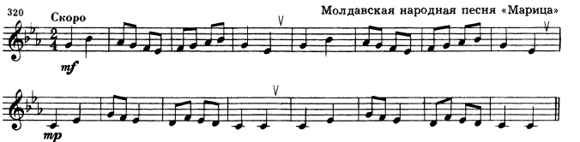

6. Теория: «Септаккорд. D 7».

7. Определение на слух

**Билет №6**

1. Написать и спеть гамму Ми  мажор

2. Спеть ступени I – III – V – I – VII – II – I

3. Построить и спеть интервальную последовательность:

I – ч1, I – б2, I – б3, I – ч4, VII - ум.5, I – б3

4. Построить и спеть последовательность аккордов: T 5/3 – s 6 – T 6/4 - D 7 – T 3

5. Спеть № 343 (Б.Калмыков, Г.Фридкин)

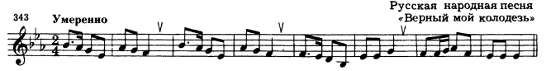

6. Теория: «Знаки альтерации. Порядок появления знаков альтерации».

7. Определение на слух